Ансар Хангельдин

КФ МГУ им. Ломоносова | 2023

Теоретическое представление гибридного квантового компьютера

Комбинация технолгий захваченных ионов, ридберговских атомов и диэлектрического резонатора.

**Тезис**

Одним из наиболее многообещающих подходов к созданию масштабируемого квантового компьютера является использование гибридных технологий. Сочетание уникальных свойств захваченных ионов, ридберговских атомов и диэлектрических резонаторов может создать мощную, гибкую платформу для квантовых вычислений.

Захваченные ионы обеспечивают длительное время когерентности, высокую точность затвора и возможность выполнять высокоточные измерения. Атомы Ридберга, с другой стороны, предлагают сильные дальнодействующие взаимодействия, используемые для реализации запутывающих вентилей и высокоточных измерений. Диэлектрические резонаторы обеспечивают высококачественную масштабируемую платформу с малыми потерями для интеграции этих технологий. Захваченные ионы используются для локальных операций, ридберговские атомы — для запутывания вентилей и измерений, коррекции ошибок, а диэлектрические резонаторы — для связи и масштабирования. Также захваченные ионы можно использовать для реализации однокубитных вентилей, а ридберговские атомы - для двухкубитных вентилей. Используя диэлектрические резонаторы для взаимодействия между захваченными ионами и ридберговскими атомами, можно добиться высокой степени контроля над системой и масштабировать ее до большого количества кубитов.

Одной из ключевых проблем при создании гибридного квантового компьютера является интеграция этих различных технологий. Каждая технология имеет свои сильные и слабые стороны, и может быть сложно найти правильный баланс между ними. Касаясь физической реализации, различные компоненты системы должны быть тщательно спроектированы, чтобы свести к минимуму декогерентность и другие источники ошибок.

I. **Введение**

С момента появления первого квантового компьютера прошло около 25 лет. С тех пор произошло много изменений в индустрии, было предложено множество вариантов построения квантового компьютера, но до сих пор мы не достигли контроля над каким-либо достаточно большим количеством кубитов.

Но почему? На чём строится квантовый компьютер? Здесь я хочу пройтись по самым основным терминам. Известное всем отличие квантового компьютера от обычного – использование кубита в роли носителя информации, а не битов. Кубитами могут быть любые объекты квантового мира, имеющие определенные свойства. Это: наличие двух граничных уровней, как 0 и 1; способность запутываться с другими кубитами; способность находиться в суперпозиции состояний; выполнение теорему о запрете клонирования.

Следующее отличие – детерминированность обычного компьютера и вероятностная природа квантового. Такое состояние обусловлено самой вероятностной природой квантового мира. Так как кубиты находятся в суперпозициях, то они с определёнными вероятностями находятся в каких-либо позициях. Это объясняет получение разных выходных данных при одинаковых входных и одних и тех же тестах, в отличие от обычного компьютера, где при одинаковых входных – всегда один результат.

В обычном компьютере проверяется наличие тока в полупроводнике, когда в квантовом компьютере могут отслеживаться спины, поляризация и т.д.

II. **Определение темы**

При проектировании нового квантового компьютера надо решить три основных момента: что будет выступать в роли кубита, как контролировать систему и как она будет взаимодействовать. При этом надо учитывать такие свойства, как: время декогерентности, устойчивость к ошибкам, нагрев, расстояние и сила взаимодействий, масштабируемость и т.д.

Работа квантового компьютера оправдана только тогда, когда время когерентности превосходит время, за которое происходит вычисление и коррекция ошибок. Конечно, это не все условия. Но если этот фактор не будет учтён, то мы получим генератор белого шума.

III. **Комбинация технологий**

Мой выбор гибридного квантового компьютера не случаен – множество объектов почти хорошо подходят в роли кубитов, то есть они имеют 2-3 свойства, которых недостаточно для построение устойчивой квантовой системы. По данной причине я выбрал в качестве кубитов - . Захваченные ионы — это ионы, заключенные в ловушку. Ловушки могут быть электромагнитными, радиочастотными. Примером электромагнитной ловушки может выступать ловушка Пеннинга. 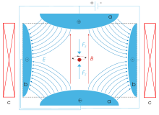

Рис. 1. Электромагнитная ловушка Пеннинга.

А ловушка Паули является радиочастотной, то есть электродинамической. Также можно ловить ионы с помощью лазеров, ограничивая их радиальное и вертикальное движения. Их квантовыми состояниями можно управлять с помощью других лазеров и других электромагнитных полей. Захваченные ионы имеют несколько преимуществ в качестве кубитов, в том числе длительное время когерентности и высокую точность затвора. Их также можно использовать для высокоточных измерений.

A. **Ридберговские атомы**

Однако одних захваченных ионов может быть недостаточно для создания крупномасштабного квантового компьютера. Вот тут-то и появляются ридберговские атомы. Ридберговские атомы — это сильно возбужденные атомы, которые сильно взаимодействуют с другими атомами, что делает их полезными для реализации запутывающих вентилей и исправления ошибок. Ридберговские атомы также можно использовать для высокоточных измерений.

B. **Диэлектрический резонатор**

Чтобы соединить захваченные ионы и ридберговские атомы вместе, мы можем использовать диэлектрические резонаторы. Диэлектрические резонаторы — это тип электромагнитного резонатора, который можно использовать для соединения различных квантовых систем вместе, а также для взаимодействия между различными компонентами одной и той же системы. Диэлектрические резонаторы имеют ряд преимуществ для квантовых вычислений, включая высокое качество, низкие потери и масштабируемость.

C. **Конечная конфигурация**

Комбинируя захваченные ионы, ридберговские атомы и диэлектрические резонаторы, мы можем создать мощную и гибкую платформу для квантовых вычислений, в которой используются сильные стороны каждого компонента. Захваченные ионы обеспечивают длительное время когерентности и высокую точность затвора, ридберговские атомы обеспечивают сильное дальнодействующее взаимодействие и коррекцию ошибок, а диэлектрические резонаторы обеспечивают масштабируемую платформу для интеграции этих технологий и соединения различных компонентов системы.

Конечно, создание гибридного квантового компьютера не обходится без проблем. Одной из основных проблем является интеграция различных технологий, поскольку каждая технология имеет свои сильные и слабые стороны, и может быть сложно найти правильный баланс между ними. Кроме того, различные компоненты системы должны быть тщательно спроектированы, чтобы свести к минимуму декогерентность и другие источники ошибок.

В заключение можно сказать, что комбинация захваченных ионов, ридберговских атомов и диэлектрических резонаторов предлагает многообещающий подход к созданию масштабируемого квантового компьютера, способного произвести революцию в вычислениях и решить проблемы, которые в настоящее время находятся за пределами возможностей классических компьютеров. Я надеюсь, что этот краткий обзор дал вам представление о захватывающих возможностях гибридных квантовых вычислений. Спасибо за то, что вы слушали.

Одним из важных аспектов гибридных квантовых вычислений является возможность исправления ошибок. Используя несколько технологий с разной частотой ошибок и характеристиками шума, можно уменьшить количество ошибок и улучшить общую производительность системы. Например, захваченные ионы имеют очень низкий уровень ошибок, но со временем страдают от декогерентности. Атомы Ридберга, с другой стороны, имеют более высокую частоту ошибок, но сильные взаимодействия, которые можно использовать для исправления ошибок. Комбинируя эти технологии, можно разработать новые схемы исправления ошибок, способные защитить систему от шума и других источников ошибок.

IV. **Квантовые алгоритмы**

В силу очевидных отличий работы квантового и обычного компьютеров, созданы и создаются различные квантовый алгоритмы. Основными тремя являются: Алгоритм Шора – факторизация чисел, Алгоритм Гровера – поиск в неупорядоченной базе данных, Алгоритм Дойча – Йожи – определение константа ли функция или сбалансирована.

Самым привлекательным для оценки оптимальности квантового компьютера для меня стал алгоритм Шора. Его практические применение – расшифровка стандартных RSA-подобных ключей, хэш-блоков, ключей, основанных на эллиптических кривых и т.д.

Алгоритм Шора условно делится на два этапа – классический и квантовый. Пусть:

M - число, которое мы хотим разложить на множители (оно не должно быть целой степенью нечётного числа);

N - размер регистра памяти, который используется (не считая свалки). Битовый размер этой памяти примерно в 2 раза больше размера Mж

t - случайный параметр.

Для осуществления алгоритма вычислительная схема представляет собой 2 квантовых регистра X и Y. Изначально каждый из них является комбинацией кубитов в начальном, инициализированном состоянии. Регистр X используется для размещения аргументов x функции f(x), где f(x) = a^x mod N Регистр Y используется для размещения значений функции с периодом r.

A. **Первый шаг**

На первом шаге с помощью операции Уолша — Адамара, которая представляет собой преобразование кубита с помощью оператора 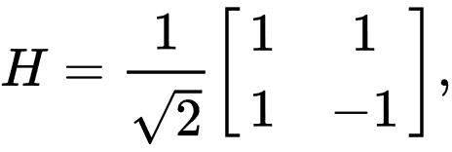Первоначальное состояние |0> регистра X переводится в равновероятностную суперпозицию всех булевых состояний N. Второй регистр Y остаётся в состояние |0>

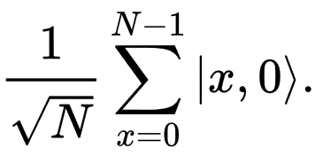

B. **Второй шаг**

Пусть $U_{f}$– унитарное преобразование, которое переводит |x, 0> в |x, f(x)>.

На втором шаге применяется унитарное преобразование к системе двух регистров. Получается следующее состояние системы

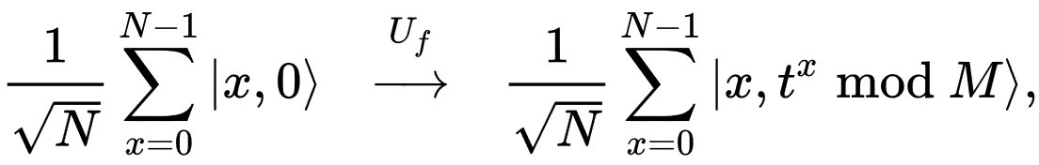

то есть между состояниями обоих регистров образуется определённая связь.

C. **Третий шаг**

[Квантовое Фурье-преобразование](https://ru.wikipedia.org/wiki/%D0%9A%D0%B2%D0%B0%D0%BD%D1%82%D0%BE%D0%B2%D0%BE%D0%B5_%D0%BF%D1%80%D0%B5%D0%BE%D0%B1%D1%80%D0%B0%D0%B7%D0%BE%D0%B2%D0%B0%D0%BD%D0%B8%D0%B5_%D0%A4%D1%83%D1%80%D1%8C%D0%B5) представляет собой унитарное преобразование состояния квантового регистра, описываемого �N-мерным вектором вида 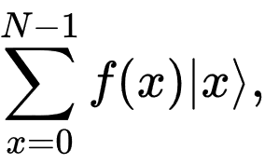 в другое состояние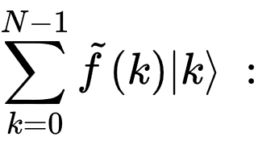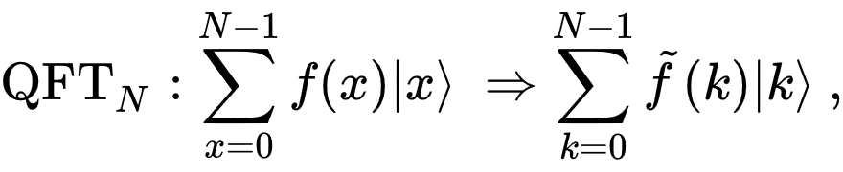где амплитуда Фурье-преобразования имеет вид:

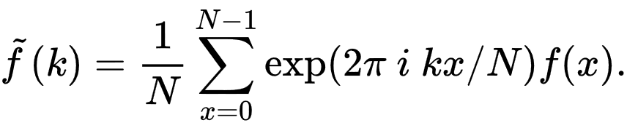

D. **Четвёртый шаг**

На четвёртом шаге выполняется измерение первого регистра X относительно ортогональной [проекции](https://ru.wikipedia.org/wiki/%D0%9F%D1%80%D0%BE%D0%B5%D0%BA%D1%86%D0%B8%D1%8F_(%D1%82%D0%B5%D0%BE%D1%80%D0%B8%D1%8F_%D0%BC%D0%BD%D0%BE%D0%B6%D0%B5%D1%81%D1%82%D0%B2)) вида:

 где I – тождественный оператор на гильбертовом пространстве второго регистра Y. В результате получается 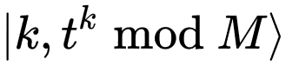с вероятностью 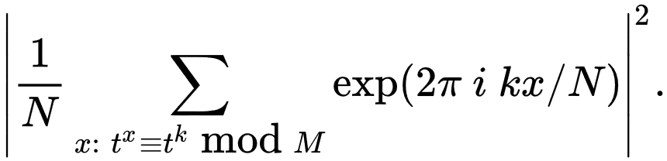

Оставшуюся часть прогоняют на классическим компьютере.

Находится наилучшее приближение (снизу) к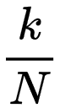 со знаменателем 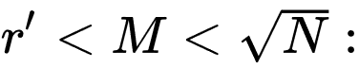

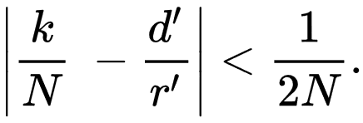

|�� −�′�′|<12�.